Resolución del Pleno del Instituto de Transparencia, Acceso a la Información Pública y Protección de Datos Personales del Estado de México y Municipios, con domicilio en Metepec, Estado de México, de fecha quince de diciembre de dos mil veintiuno.

VISTO el expediente formado con motivo del recurso de revisión 05367/INFOEM/IP/RR/2021, promovido por el C. xxxxxxxxxxxxxxxxxxxxxxxxxxxxx, que en lo sucesivo se denominará EL RECURRENTE, en contra de la falta de respuesta del Tribunal de Justicia Administrativa del Estado de México, que en lo sucesivo se denominará EL SUJETO OBLIGADO, se procede a dictar la presente resolución con base en lo siguiente:

RESULTANDO

I. En fecha doce de octubre de dos mil veintiuno, EL RECURRENTE presentó a través del Sistema de Acceso a la Información Mexiquense, en lo subsecuente se denominará EL SAIMEX ante EL SUJETO OBLIGADO, la solicitud de acceso a la información pública, a la que se le asignó el número de expediente 00132/TRIJAEM/IP/2021, mediante la cual requirió lo siguiente:

“Por medio del Presente solicito de la manera mas atenta me sea proporcionado, la palabra o palabras clave, ordenadas por orden alfabético en las que esta programado el motor de búsqueda del portal de Sentencias del Tribunal de Justicia Administrativa en la pagina web https://trijaem.gob.mx/sentencias/ esto con la finalidad de contar con un indice de los temas en los que están organizadas las sentencias cargadas en versión publica en dicho tribunal, facilitando con ello mi derecho a la información publica, ademas que dicha información si se genera en términos de lo solicitado al momento de la configuración de la pagina web por parte de la persona responsable.”(Sic).

MODALIDAD DE ENTREGA: vía SAIMEX.

II. En cumplimiento al artículo 162 de la Ley de Transparencia y Acceso a la Información Pública del Estado de México y Municipios, el trece de octubre de dos mil veintiuno, la Titular de la Unidad de Transparencia del SUJETO OBLIGADO, turnó el requerimiento de información a los servidores públicos habilitados que estimó pertinente, a fin de colmar la solicitud de acceso a la información; tal y como, se aprecia en la imagen siguiente:
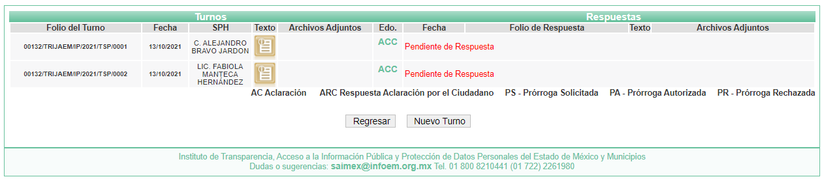

III. De las constancias que obran en el expediente electrónico, se advierte que en fecha dieciocho de octubre de dos mil veintiuno, EL SUJETO OBLIGADO requirió al RECURRENTE aclarara la solicitud de información pública planteada, en los siguientes términos:

“…Con fundamento en el articulo 159 de la Ley de Transparencia y Acceso a la Información Pública del Estado de México y Municipios, se le requiere para que dentro del plazo de diez días hábiles realice lo siguiente:

Se requiere que la solicitud de información sea más clara y separada por rubro en específico, por favor.

En caso de que no se desahogue el requerimiento señalado dentro del plazo citado se tendrá por no presentada la solicitud de información, quedando a salvo sus derechos para volver a presentar la solicitud, lo anterior con fundamento en el artículo 159 de la Ley invocada.

ATENTAMENTE

L.A.E. ERIKA YOLANDA FUNES VELÁZQUEZ” (sic)

IV. Cabe señalar que dicho requerimiento no fue atendido por el particular.

V. Derivado de lo anterior, EL SUJETO OBLIGADO el tres de noviembre de dos mil veintiuno, con fundamento en el artículo 159 tercer párrafo de la Ley de Transparencia y Acceso a la Información Pública del Estado de México y Municipios hizo de conocimiento al RECURRENTE a través del SAIMEX, que su solicitud de información se tuvo por no presentada, lo anterior en razón de, no haber presentado la aclaración; dejando a salvo sus derechos para presentarla nuevamente o bien interponer el recurso de revisión dentro del término de 15 días hábiles establecido por la Ley de Transparencia del Estado.

VI. Así, inconforme con dicha determinación, el tres de noviembre de dos mil veintiuno, EL RECURRENTE interpuso el recurso de revisión sujeto del presente estudio, el cual fue registrado en EL SAIMEX y se le asignó el número de expediente 05367/INFOEM/IP/RR/2021, en el que señaló como acto impugnado el siguiente:

“La negativa de entregarme la información solicitada” (sic)

Así como, razones o motivos de inconformidad:

“El tribunal de Justicia Administrativa del Estado de México, desecha mi solicitud de acceso a la información con el fundamento de no desahogar en tiempo y forma una aclaración hecha a mi persona que a todas luces resulta ilegal, ya que mi petición es clara y precisa, ya que de la lectura de la misma se explica la finalidad de la información, pero no obstante de ello, el sujeto obligado requiere al suscrito para aclarar algo que a todas luces resulta improcedente, ya que la única finalidad que persigue el suscrito es contar con un indice de temas de como es cargado el portal de Sentencias del Tribunal de Justicia Administrativa. Solicito a esa Honorable Autoridad, admita el presente recurso de revisión, y pondere mi derecho humano a acceso a la información pública aplicando el principio de flexibilizar lo procesal para privilegiar lo sustantivo, en términos de lo que establece el articulo 17 de la Constitución Política de los Estados Unidos Mexicanos, ya que la prevención consistente en: "Se requiere que la solicitud de información sea más clara y separada por rubro en específico, por favor." carece de sustento y finalidad, ya que precisamente requiero el indice ya sea alfabético o temático de como esta cargado el motor de búsqueda del portal de sentencias del tribunal, esto para facilitar mi derecho de acceso a la información en materia de sentencias, ya que si el suscrito contara con la información objeto de la prevención, no tendría objeto solicitárselo al sujeto obligado, por tal motivo considero incorrecta la prevención. Solicito se dicte resolución en el presente asunto donde se declare la invalidez del desechamiento por los motivos antes expuestos y se ordene al Sujeto Obligado me entregue la información, en los términos solicitados” (sic)

VII. El recurso de que se trata se envió electrónicamente al Instituto de Transparencia, Acceso a la Información Pública y Protección de Datos Personales del Estado de México y Municipios en fecha tres de noviembre de dos mil veintiuno; por lo que, con fundamento en el artículo 185, fracción I de la Ley de Transparencia y Acceso a la Información Pública del Estado de México y Municipios, se turnó, a través del SAIMEX, a la Comisionada Sharon Cristina Morales Martínez, a efecto de que decretara su admisión o desechamiento.

VIII. En fecha cuatro de noviembre de dos mil veintiuno, atento a lo dispuesto en el artículo 185, fracciones I, II y IV de la Ley de Transparencia y Acceso a la Información Pública del Estado de México y Municipios, se acordó la admisión del referido recurso de revisión, así como la integración del expediente respectivo, mismo que se puso a disposición de las partes, para que, de considerarlo conveniente, en el plazo máximo de siete días hábiles, EL RECURRENTE realizara manifestaciones y alegatos, así como ofreciera las pruebas que a su derecho conviniera y, en el caso del SUJETO OBLIGADO exhibiera el Informe Justificado.

IX. En cumplimiento a lo anterior, de las constancias del expediente electrónico del SAIMEX, se advierte que el doce de noviembre de dos mil veintiuno, EL SUJETO OBLIGADO envió el Informe Justificado, como se desprende a continuación:
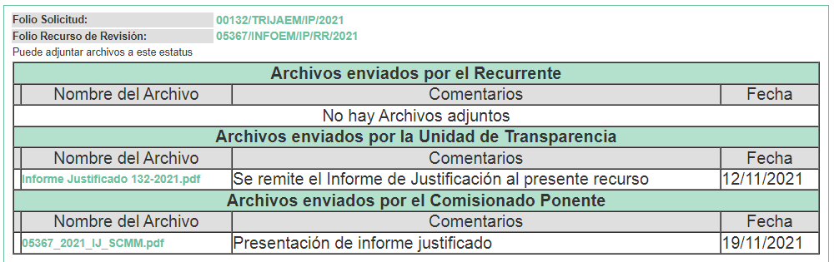

Advirtiendo de dicho informe, que EL SUJETO OBLIGADO anexó el archivo electrónico denominado Informe Justificado 132-2021.pdf, el cual contiene oficio por medio del cual se rinde el Informe Justificado respectivo, en el que medularmente remite por orden alfabético los temas registrados en el Servicio Web Portal de Sentencias.

Cabe destacar que dicho Informe Justificado fue puesto a la vista de LA RECURRENTE el día diecinueve de noviembre de dos mil veintiuno, por actualizar lo previsto en el artículo 185, fracción III de la Ley de la materia.

Por su parte, la particular no realizó manifiestación alguna, ni presentó pruebas o alegatos.

X. Una vez analizado el estado procesal que guarda el expediente, el veintinueve de noviembre de dos mil veintiuno, la comisionada Sharon Cristina Morales Martínez acordó el cierre de instrucción; así como, la remisión del mismo a efecto de ser resuelto, de conformidad con lo establecido en el artículo 185 fracciones VI y VIII de la Ley de Transparencia y Acceso a la Información Pública del Estado de México y Municipios;

XI. En fecha nueve de diciembre de dos mil veintiuno, el Pleno del Instituto de Transparencia, Acceso a la Información Pública y Protección de Datos Personales del Estado de México y Municipios, mediante acuerdo signado por sus integrantes, aprobó la Licencia por maternidad de la Comisionada Sharon Cristina Morales Martínez, y a través del cual se convino el returno del recurso de revisión de mérito al Comisionado Presidente José Martínez Vilchis, para que diera trámite y resolviera conforme a derecho; y

CONSIDERANDO

PRIMERO. Competencia.
Este Instituto de Transparencia, Acceso a la Información Pública y Protección de Datos Personales del Estado de México y Municipios, es competente para conocer y resolver el presente recurso de revisión, conforme a lo dispuesto en los artículos 6, Apartado A de la Constitución Política de los Estados Unidos Mexicanos; 5, párrafos trigésimo, trigésimo primero y trigésimo segundo, fracciones IV y V de la Constitución Política del Estado Libre y Soberano de México; 2 fracción II, 13, 29, 36, fracciones I y II, 176, 178, 179, 181 párrafo tercero y 185 de la Ley de Transparencia y Acceso a la Información Pública del Estado de México y Municipios; y 9, fracciones I y XXIV y 11 del Reglamento Interior del Instituto de Transparencia, Acceso a la Información Pública y Protección de Datos Personales del Estado de México y Municipios.

SEGUNDO. Interés.
El recurso de revisión fue interpuesto por parte legítima en atención a que fue presentado por EL RECURRENTE, quien formuló la solicitud de información pública.

TERCERO. Oportunidad.
El recurso de revisión se interpuso dentro del plazo de quince días hábiles contados a partir del día siguiente en que LA RECURRENTE tuvo conocimiento de la respuesta impugnada, tal y como lo prevé el artículo 178 de la Ley de Transparencia y Acceso a la Información Pública del Estado de México y Municipios, que establece:

“Artículo 178. El solicitante podrá interponer, por sí mismo o a través de su representante, de manera directa o por medios electrónicos, recurso de revisión ante el Instituto o ante la Unidad de Transparencia que haya conocido de la solicitud dentro de los quince días hábiles, siguientes a la fecha de la notificación de la respuesta.

A falta de respuesta del sujeto obligado, dentro de los plazos establecidos en esta Ley, a una solicitud de acceso a la información pública, el recurso podrá ser interpuesto en cualquier momento, acompañado con el documento que pruebe la fecha en que presentó la solicitud.

En el caso de que se interponga ante la Unidad de Transparencia, ésta deberá remitir el recurso de revisión al Instituto a más tardar al día siguiente de haberlo recibido.”

En esa tesitura, atendiendo a que EL SUJETO OBLIGADO notificó la respuesta a la solicitud de información pública el día tres de noviembre de dos mil veintiuno; el plazo de quince días hábiles que el artículo 178 de la Ley de la materia otorga a LA RECURRENTE para presentar el recurso de revisión, transcurrió del cuatro al veinticinco de noviembre de dos mil veintiuno, sin contemplar en el cómputo los días seis, siete, trece, catorce, veinte y veintiuno de noviembre de dos mil veintiuno, por corresponder a sábados y domingos, considerados como días inhábiles, en términos del artículo 3, fracción X de la Ley de Transparencia y Acceso a la Información Pública del Estado de México y Municipios; así como, quince de noviembre de dos mil veintiuno, por ser considerado como días inhábiles por suspensión de labores, en términos del Calendario Oficial en Materia de Transparencia, Acceso a la Información Pública y Protección de Datos Personales del Estado de México y Municipios; así como de labores del Instituto para el año dos mil veintiuno y enero de dos mil veintidós, publicado en el Periódico Oficial “Gaceta del Gobierno”, el ocho de enero de dos mil veintiuno.

En ese tenor, si el recurso de revisión que nos ocupa, se interpuso el tres de noviembre de dos mil veintiuno, éste se encuentra dentro de los márgenes temporales previstos en el precepto legal citado en el párrafo anterior y, por tanto, su interposición se realizó dentro de los términos legales ya referidos.

Lo anterior es así, toda vez que aun cuando el medio de impugnación que nos ocupa, se haya interpuesto el mismo día en que se tuvo por notificada la respuesta impugnada, ello es insuficiente para desechar el recurso de revisión de mérito, toda vez que el precepto legal citado, sólo establece que estos medios de defensa se han de promover dentro de los quince días hábiles siguientes al en que EL RECURRENTE tenga conocimiento de la respuesta impugnada; sin embargo, no prohíbe que el recurso de revisión, se presente el mismo día en que aquélla fue notificada.

En sustento a lo anterior, es aplicable por analogía la Jurisprudencia número 1a./J. 41/2015 (10a.), Décima época, sustentada por la Primera Sala de la Suprema Corte de Justicia de la Nación, visible en la página 569, libro 19, tomo I, de la Gaceta del Semanario Judicial de la Federación, del mes de junio de 2015, cuyo rubro y texto esgrimen:

“RECURSO DE RECLAMACIÓN. SU INTERPOSICIÓN NO ES EXTEMPORÁNEA SI SE REALIZA ANTES DE QUE INICIE EL PLAZO PARA HACERLO. Conforme al artículo 104, párrafo segundo, de la Ley de Amparo, el recurso de reclamación podrá interponerse por cualquiera de las partes, por escrito, dentro del término de tres días siguientes al en que surta efectos la notificación de la resolución impugnada. Ahora bien, dicho numeral sólo refiere que el aludido medio de defensa no puede hacerse valer después de tres días, por tanto, no impide que el escrito correspondiente se presente antes de iniciado ese término. De ahí que si dicho recurso se interpone antes de que inicie el plazo para hacerlo, su presentación no es extemporánea.”

Por lo tanto, en aras de privilegiar el derecho de acceso a la información se entra al estudio del presente recurso de revisión, sin que la fecha en que se presentó afecte la resolución.

CUARTO. Procedibilidad.
Del análisis efectuado se advierte que resulta procedente la interposición del recurso y se concluye la acreditación plena de todos y cada uno de los elementos formales exigidos por el artículo 180 de la Ley de Transparencia y Acceso a la Información Pública del Estado de México y Municipios, que a la letra señala:

“Artículo 180. El recurso de revisión contendrá:
I. El sujeto obligado ante la cual se presentó la solicitud;
II. El nombre del solicitante que recurre o de su representante y, en su caso, del tercero interesado, así como la dirección o medio que señale para recibir notificaciones;
III. El número de folio de respuesta de la solicitud de acceso;
IV. La fecha en que fue notificada la respuesta al solicitante o tuvo conocimiento del acto reclamado, o de presentación de la solicitud, en caso de falta de respuesta;
V. El acto que se recurre;
VI. Las razones o motivos de inconformidad;
VII. La copia de la respuesta que se impugna y, en su caso, de la notificación correspondiente, en el caso de respuesta de la solicitud; y
VIII. Firma del recurrente, en su caso, cuando se presente por escrito, requisito sin el cual se dará trámite al recurso.
Adicionalmente, se podrán anexar las pruebas y demás elementos que considere procedentes someter a juicio del Instituto.
En ningún caso será necesario que el particular ratifique el recurso de revisión interpuesto.
En caso de que el recurso se interponga de manera electrónica no será indispensable que contengan los requisitos establecidos en las fracciones II, IV, VII y VIII.”
(Énfasis añadido)

QUINTO. Estudio y resolución del recurso.
Este Órgano Colegiado advierte que en el caso se actualiza la causal de sobreseimiento prevista en la fracción III del artículo 192 de la Ley de Transparencia y Acceso a la Información Pública del Estado de México y Municipios, que a la letra dice:

“Artículo 192. El recurso será sobreseído, en todo o en parte, cuando una vez admitido, se actualicen alguno de los siguientes supuestos:
(…)
III. El sujeto obligado responsable del acto lo modifique o revoque de tal manera que el recurso de revisión quede sin materia;
(Énfasis añadido)”

Luego, conforme a la transcripción que antecede, resulta conveniente desglosar los elementos de la disposición enunciada; de tal manera que, el sobreseimiento del recurso de revisión se suscita cuando EL SUJETO OBLIGADO modifique o revoque el acto impugnado, quedando éste sin efecto o materia, los elementos a considerar son:

1.- El sujeto obligado responsable,
2.- Acto,
3.- Que se modifique o revoque, y
4.- De tal manera que el medio de impugnación quede sin efecto o materia.

El primer elemento normativo, se actualiza ya que EL SUJETO OBLIGADO responsable, es el Tribunal de Justicia Administrativa del Estado de México.

Cabe destacar que, de la respuesta otorgada por EL SUJETO OBLIGADO, se desprende el elemento normativo en estudio, el cual se considera como “acto” las respuestas emitidas por los Sujetos Obligados, porque precisamente la evidencia notoria y específica del actuar del SUJETO OBLIGADO se observa a través de sus actos que necesariamente ejecuta y ejerce al realizar sus atribuciones legalmente conferidas, ello con relación al artículo 143 de la Constitución Política del Estado Libre y Soberano de México, pues las autoridades sólo están facultadas para llevar a cabo lo que expresamente les faculta la Ley; así como, otros ordenamientos jurídicos.

La naturaleza jurídica de los actos que emiten los Sujetos Obligados, está delimitada por la misma Ley de Transparencia y Acceso a la Información Pública del Estado de México y Municipios; ya que, el hecho de efectuar actos no previstos en el marco normativo que en transparencia rige su actuar, serían ilegales de estricto derecho; por lo que, los “actos”, a que se refiere esta fracción están contenidos en el siguiente artículo:

“Artículo 53. Las Unidades de Transparencia tendrán las siguientes funciones:
I. Recabar, difundir y actualizar la información relativa a las obligaciones de transparencia comunes y específicas a la que se refiere la Ley General, esta Ley, la que determine el Instituto y las demás disposiciones de la materia, así como propiciar que las áreas la actualicen periódicamente conforme a la normatividad aplicable;
II. Recibir, tramitar y dar respuesta a las solicitudes de acceso a la información;
III. Auxiliar a los particulares en la elaboración de solicitudes de acceso a la información y, en su caso, orientarlos sobre los sujetos obligados competentes conforme a la normatividad aplicable;
IV. Realizar, con efectividad, los trámites internos necesarios para la atención de las solicitudes de acceso a la información;
V. Entregar, en su caso, a los particulares la información solicitada;
VI. Efectuar las notificaciones a los solicitantes;
VII. Proponer al Comité de Transparencia, los procedimientos internos que aseguren la mayor eficiencia en la gestión de las solicitudes de acceso a la información, conforme a la normatividad aplicable;
VIII. Proponer a quien preside el Comité de Transparencia, personal habilitado que sea necesario para recibir y dar trámite a las solicitudes de acceso a la información;
IX. Llevar un registro de las solicitudes de acceso a la información, sus respuestas, resultados, costos de reproducción y envío, resolución a los recursos de revisión que se hayan emitido en contra de sus respuestas y del cumplimiento de las mismas;
X. Presentar ante el Comité, el proyecto de clasificación de información;
XI. Promover e implementar políticas de transparencia proactiva procurando su accesibilidad;
XII. Fomentar la transparencia y accesibilidad al interior del sujeto obligado;
XIII. Hacer del conocimiento de la instancia competente la probable responsabilidad por el incumplimiento de las obligaciones previstas en la presente Ley; y
XIV. Las demás que resulten necesarias para facilitar el acceso a la información y aquellas que se desprenden de la presente Ley y demás disposiciones jurídicas aplicables.”

Es decir, la impugnación del RECURRENTE debe ser sobre la emisión de un “Acto” contenido en la misma Ley o la omisión de éste, lo que en el presente caso se actualiza con la respuesta dada por EL SUJETO OBLIGADO.

Ahora bien, por cuanto hace al tercer elemento normativo, es en esencia una condicional, consistente en que la Dependencia o Entidad responsable del acto o resolución impugnada la modifique o revoque; en cuanto hace a la modificación, ocurre cuando quien emitió su respuesta (acto o resolución), con posterioridad cambia la información proporcionada en un principio, cuyos resultados no dejan sin efectos la respuesta dada, sino que tiene por objeto añadir, suprimir, o sustituir datos, lo cual puede ser de forma parcial.

Por cuanto hace a la revocación, a diferencia de la modificación, ocurre cuando la Dependencia o Entidad Responsable (SUJETO OBLIGADO), del acto o resolución impugnada, suprime, elimina o cancela la totalidad de su respuesta y emite otra en su lugar dejando sin efecto lo que en un principio respondió.

En ese tenor, un acto impugnado queda sin efectos, cuando aun existiendo jurídicamente (esto es, que no se ha modificado, ni revocado) ya no genera ninguna consecuencia legal.

En tanto que, un acto impugnado queda sin materia, cuando ha sido satisfecha la pretensión de lo pedido o exigido por la parte RECURRENTE de manera que EL SUJETO OBLIGADO entrega una respuesta que aunque sea posterior a los términos previstos en la ley, mediante ésta concede la información solicitada.

Bajo esas consideraciones, se afirma que en el recurso de revisión sujeto a estudio se actualiza la hipótesis jurídica citada en el cuarto elemento; toda vez que, quedó probado que, EL SUJETO OBLIGADO mediante un acto posterior a su respuesta, como lo fue el Informe Justificado, remitió información con lo cual, dejó sin materia el presente recurso.

Atento a ello, es conveniente recordar que el particular mediante el ejercicio derecho de acceso de la información solicitó medularmente las palabras clave, en orden alfabético en las que está programado el motor de búsqueda del portal de sentencias del Tribunal de Justicia Administrativa en la página electrónica https://trijaem.gob.mx/sentencias/.

Al respecto, EL SUJETO OBLIGADO requirió al particular que la solicitud fuera más clara y separa por rubro específico, apercibiéndolo para el caso de no desahogar el mismo, se tendría por no presentada la solicitud.

Cabe destacar que el particular no atendió dicho requerimiento, motivo por el cual EL SUJETO OBLIGADO tuvo por no presentada la solicitud y derivado de dicha determinación es que EL RECURRENTE interpuso el presente recurso de revisión.

Derivado de lo anterior, EL SUJETO OBLIGADO mediante Informe Justificado adjuntó oficio número 400M10600/158/2021 de fecha doce de noviembre del presente año, por medio del cual el Jefe de la Unidad de Informática, hizo del conocimiento que en relación a la palabra o palabras clave, ordenadas por orden alfabético en que está programando el motor de búsqueda del “Portal de Sentencias”, hace referencia a líneas de programación que pertenecen al código fuente del sistema y difiere con los registros de la base de datos, precisando que la existencia de un motor de búsqueda en el WebSerivices (Servicio Web) “Portal de Sentencias” que se encuentra totalmente abierto y depende del usuario realizar la búsqueda mediante la palabra clave, como se muestra a continuación:
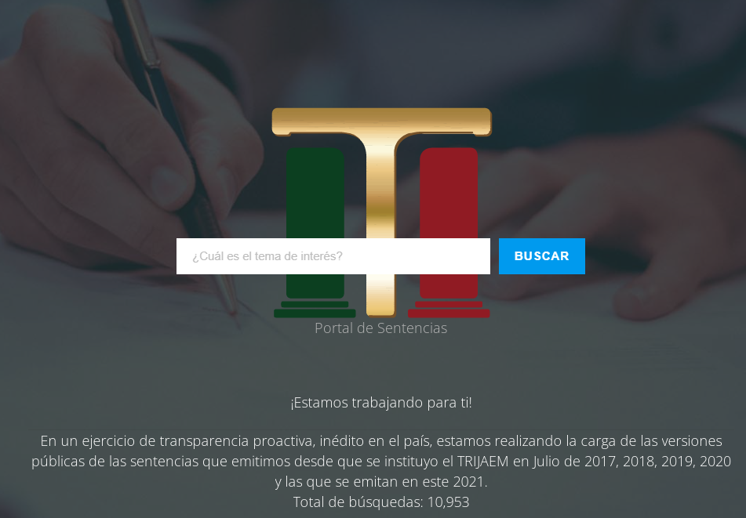

Una vez que ejecuta este proceso el sistema busca en la base de datos ubicando y mostrando dentro del sistema todas las coincidencias de las sentencia en versión pública que cuenten con al menos una mención de la palabra o texto digitalizado, mostrando la siguiente imagen a manera de ejemplo:
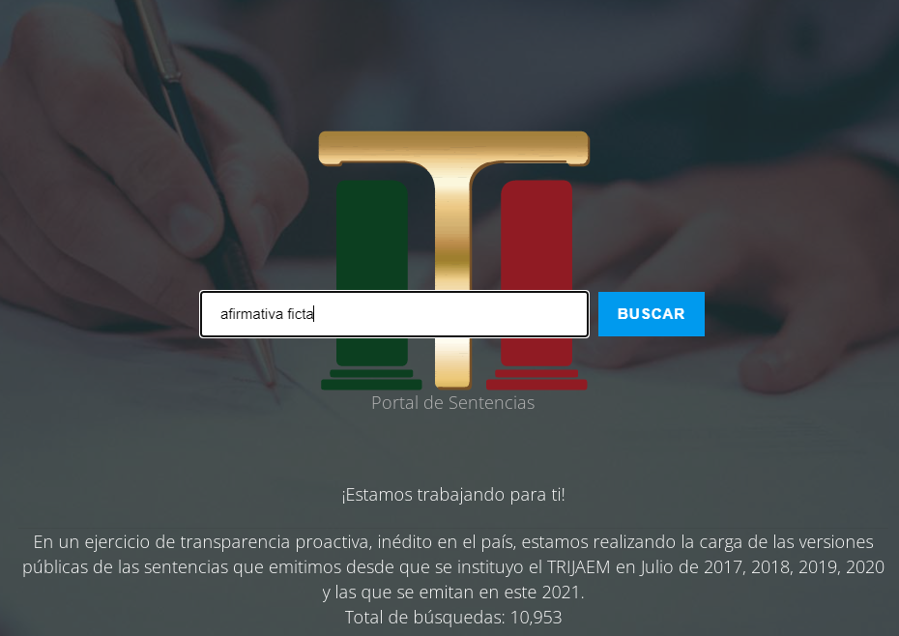
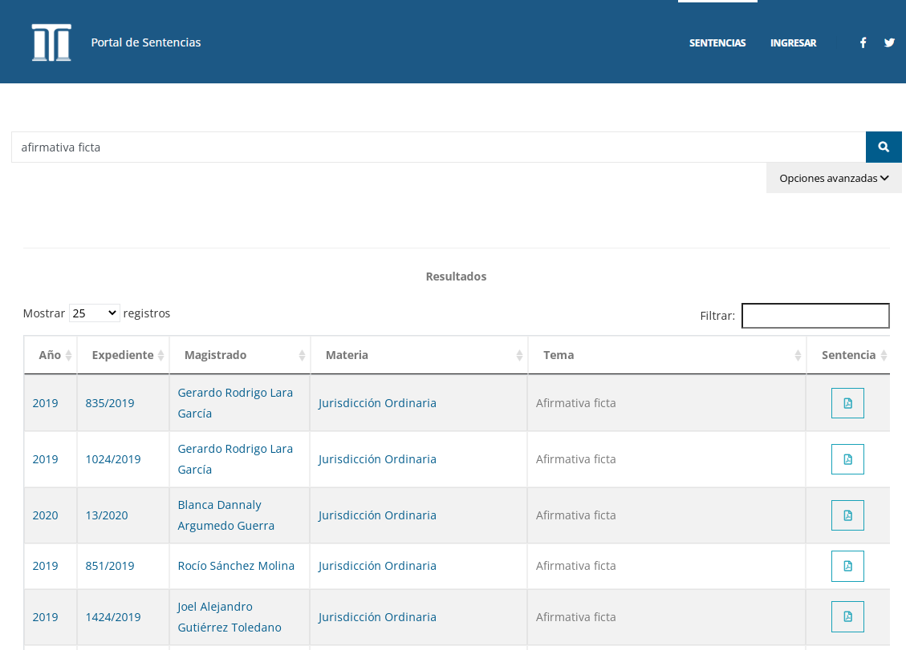

En caso contario el propio sistema no arroja información con la leyenda “No existen registros”, tal como se muestra en la siguiente imagen:
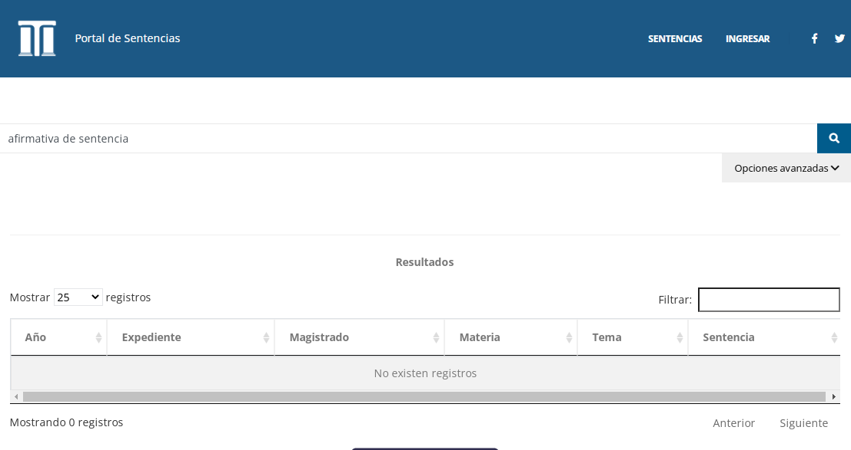

Asimismo EL SUJETO OBLIGADO refirió que en relación al requerimiento “esto con la finalidad de contar con un índice de los temas en los que están organizadas las sentencias cargadas en la versión pública de dicho tribunal”, en la parte superior derecha se observa un botón de “Opciones Avanzadas”, el cual al pulsarlo se abrirán diversas opciones que puedan utilizar para hacer un filtro más avanzado de las sentencias, entre los cuales se hace mención que se encuentra habilitado el encabezado “TEMA! De los “Temas relacionados para las sentencias cargadas en el sistema, para mayor referencia se insertan las siguientes imágenes:
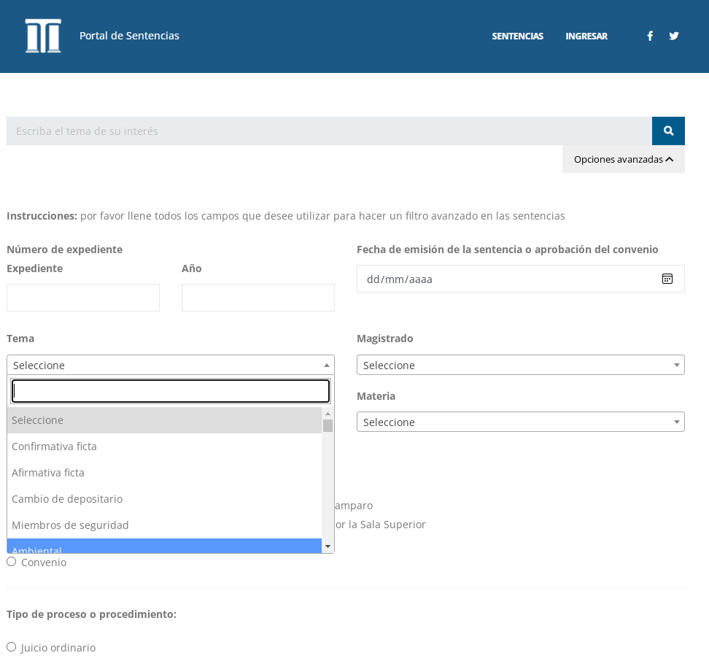
Finalmente, EL SUJETO OBLIGADO adjuntó el archivo electrónico que contiene por orden alfabético los temas registrados en el Servicio Web de Sentencias, para mayor referencia se inserta la siguiente imagen para mayor referencia:
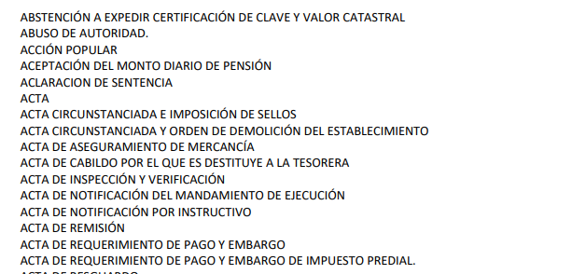

Una vez precisado lo anterior, es de señalar que si bien EL SUJETO OBLIGADO tuvo por no presentada la solicitud de aclaración requerida al particular; cierto es que mediante un acto posterior como lo es el Informe Justificado hizo llegar la respuesta del servidor público habilitado de la Unidad de Informática, en la que se precisó la forma las dos formas de búsqueda e hizo entrega del listado del orden alfabético de los temas registrados en el servicio web del portal de sentencias.

En consecuencia, el cuarto elemento normativo de la figura legal del sobreseimiento, consistente en: “…de tal manera que el medio de impugnación quede sin materia…”, en el presente caso, se actualiza tal circunstancia, esto ya que mediante un acto posterior se le hizo llegar la información requerida al particular.

Asimismo, es menester señalar que, este Órgano Garante conforme al artículo 36 de la Ley de la Materia, no se encuentra facultado para pronunciarse acerca de la veracidad de la información remitida por los Sujetos Obligados.

Sirve de sustento a lo anterior, el criterio 31/10 emitido por el entonces Instituto Federal de Acceso a la Información y Protección de Datos, ahora Instituto Nacional de Acceso a la Información y Protección de Datos, que enuncia lo siguiente:

“El Instituto Federal de Acceso a la Información y Protección de Datos no cuenta con facultades para pronunciarse respecto de la veracidad de los documentos proporcionados por los sujetos obligados. El Instituto Federal de Acceso a la Información y Protección de Datos es un órgano de la Administración Pública Federal con autonomía operativa, presupuestaria y de decisión, encargado de promover y difundir el ejercicio del derecho de acceso a la información; resolver sobre la negativa de las solicitudes de acceso a la información; y proteger los datos personales en poder de las dependencias y entidades. Sin embargo, no está facultado para pronunciarse sobre la veracidad de la información proporcionada por las autoridades en respuesta a las solicitudes de información que les presentan los particulares, en virtud de que en los artículos 49 y 50 de la Ley Federal de Transparencia y Acceso a la Información Pública Gubernamental no se prevé una causal que permita al Instituto Federal de Acceso a la Información y Protección de Datos conocer, vía recurso revisión, al respecto. Expedientes: 2440/07 Comisión Federal de Electricidad - Alonso Lujambio Irazábal 0113/09 Instituto de Seguridad y Servicios Sociales de los Trabajadores del Estado – Alonso Lujambio Irazábal 1624/09 Instituto Nacional para la Educación de los Adultos - María Marván Laborde 2395/09 Secretaría de Economía - María Marván Laborde 0837/10 Administración Portuaria Integral de Veracruz, S.A. de C.V. – María Marván Laborde
Criterio 31/10”

Por lo que, en atención al análisis realizado del total de las constancias que obran dentro del expediente que nos ocupa, se determina SOBRESEER el presente recurso de revisión, en términos del artículo 186, fracción I, de la Ley de Transparencia y Acceso a la Información Pública del Estado de México y Municipios:

“Artículo 186. Las resoluciones del Instituto podrán:
I. Desechar o sobreseer el recurso;”
(Énfasis añadido)

En atención al fundamento en lo previsto en los artículos 5, párrafos trigésimo, trigésimo primero y trigésimo segundo, fracciones IV y V de la Constitución Política del Estado Libre y Soberano de México; 2, fracción II, 29, 36, fracciones I y II, 176, 178, 179, 181, 185 fracción I, 186 y 188 de la Ley de Transparencia y Acceso a la Información Pública del Estado de México y Municipios, este Pleno:

R E S U E L V E

PRIMERO. Se SOBRESEE el recurso de revisión número 05367/INFOEM/IP/RR/2021 porque al modificar la respuesta el recurso de revisión quedó sin materia, en términos del Considerando QUINTO de la presente resolución

SEGUNDO. Notifíquese la presente resolución al Titular de la Unidad de Transparencia del SUJETO OBLIGADO para su conocimiento.

TERCERO. Notifíquese al RECURRENTE la presente resolución.

CUARTO. Hágase del conocimiento del RECURRENTE, que de conformidad con lo establecido en el artículo 196 de la Ley de Transparencia y Acceso a la Información Pública del Estado de México y Municipios, podrá impugnarla vía Juicio de Amparo en los términos de las leyes aplicables.

ASÍ LO RESUELVE, POR UNANIMIDAD DE VOTOS EL PLENO DEL INSTITUTO DE TRANSPARENCIA, ACCESO A LA INFORMACIÓN PÚBLICA Y PROTECCIÓN DE DATOS PERSONALES DEL ESTADO DE MÉXICO Y MUNICIPIOS, CONFORMADO POR LOS COMISIONADOS JOSÉ MARTÍNEZ VILCHIS; MARÍA DEL ROSARIO MEJÍA AYALA; SHARON CRISTINA MORALES MARTÍNEZ (AUSENCIA JUSTIFICADA); LUIS GUSTAVO PARRA NORIEGA Y GUADALUPE RAMÍREZ PEÑA; EN LA CUADRAGÉSIMA QUINTA SESIÓN ORDINARIA CELEBRADA EL QUINCE DE DICIEMBRE DE DOS MIL VEINTIUNO, ANTE EL SECRETARIO TÉCNICO DEL PLENO, ALEXIS TAPIA RAMÍREZ.
JMV/CCR/BLA/DEMF/RPG

